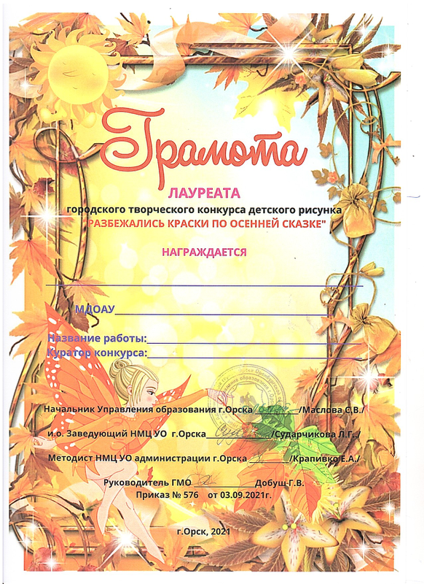
Биктимирова Татьяна Игоревна
«Осеннее настроение»
Федорова Вера
«Детский сад № 38 г. Орска»

Биктимирова Татьяна Игоревна

